COMUNICATO STAMPA
ANTEPRIMA CERSAIE

Il rito della doccia secondo Ponte Giulio?

Age friendly e inclusive designed!

Elementi sicuri e funzionali - maniglie attrezzate e box doccia apribile - per una zona doccia full optional
Una zona #doccia tutta nuova? Da oggi è possibile grazie alle collezioni proposte dall’azienda italiana Ponte Giulio che da oltre quarant’anni ha concentrato la propria attività nel settore del bagno pubblico e privato, proponendo una vasta offerta di prodotti e soluzioni concrete.

L’ambiente bagno, specialmente in ambito privato, si desidera sempre più sicuro, privo di barriere, adatto a soddisfare le esigenze di ogni famiglia, senza dimenticare chi è diversamente abile o temporaneamente inabile. Ponte Giulio, con le sue collezioni Hug e Urban People, rimuove ogni elemento che possa creare discriminazioni; la disabilità, anche solo temporanea, non deve più essere vista come un limite, quanto piuttosto un modo differente di utilizzare un ambiente.
Una visione, quella dell’azienda umbra, che coniuga il concetto di benessere e sicurezza al fine di soddisfare contemporaneamente le esigenze abitative ed i bisogni di più generazioni di utenti per tendere all’ ”age friendly” e l’ ”inclusive design”.

Per quanto riguarda la zona doccia ecco sotto due soluzioni che includono box in cristallo con ante sdoppiate e complementi eleganti e funzionali come il sedile ribaltabile e le maniglie verticali con i contenitori.
Il box doccia apribile è molto utile per assistere un anziano o un bambino, l’installazione di un sedile ribaltabile con corpo in ABS non occupa spazio nel vano doccia, è comodo e risulta indispensabile a chiunque per fare la doccia in totale sicurezza.
La seduta per doccia ribaltabile, disponibile in colori di tendenza - attualmente corallo, grafite e bianco canapa - è in grado di sostenere carichi fino a 150 kg.
L’ambiente doccia Hug invece include anche le maniglie orizzontali e verticali che possono essere attrezzate a piacere con mensole e contenitori colorati.

TAG: #doccia, #bagnosicuro, #ausilibagno, #sedutebagno #accessoribagnodesign, #docciadesign, #docciasicura, #docciastile, #bagnomadeinitaly

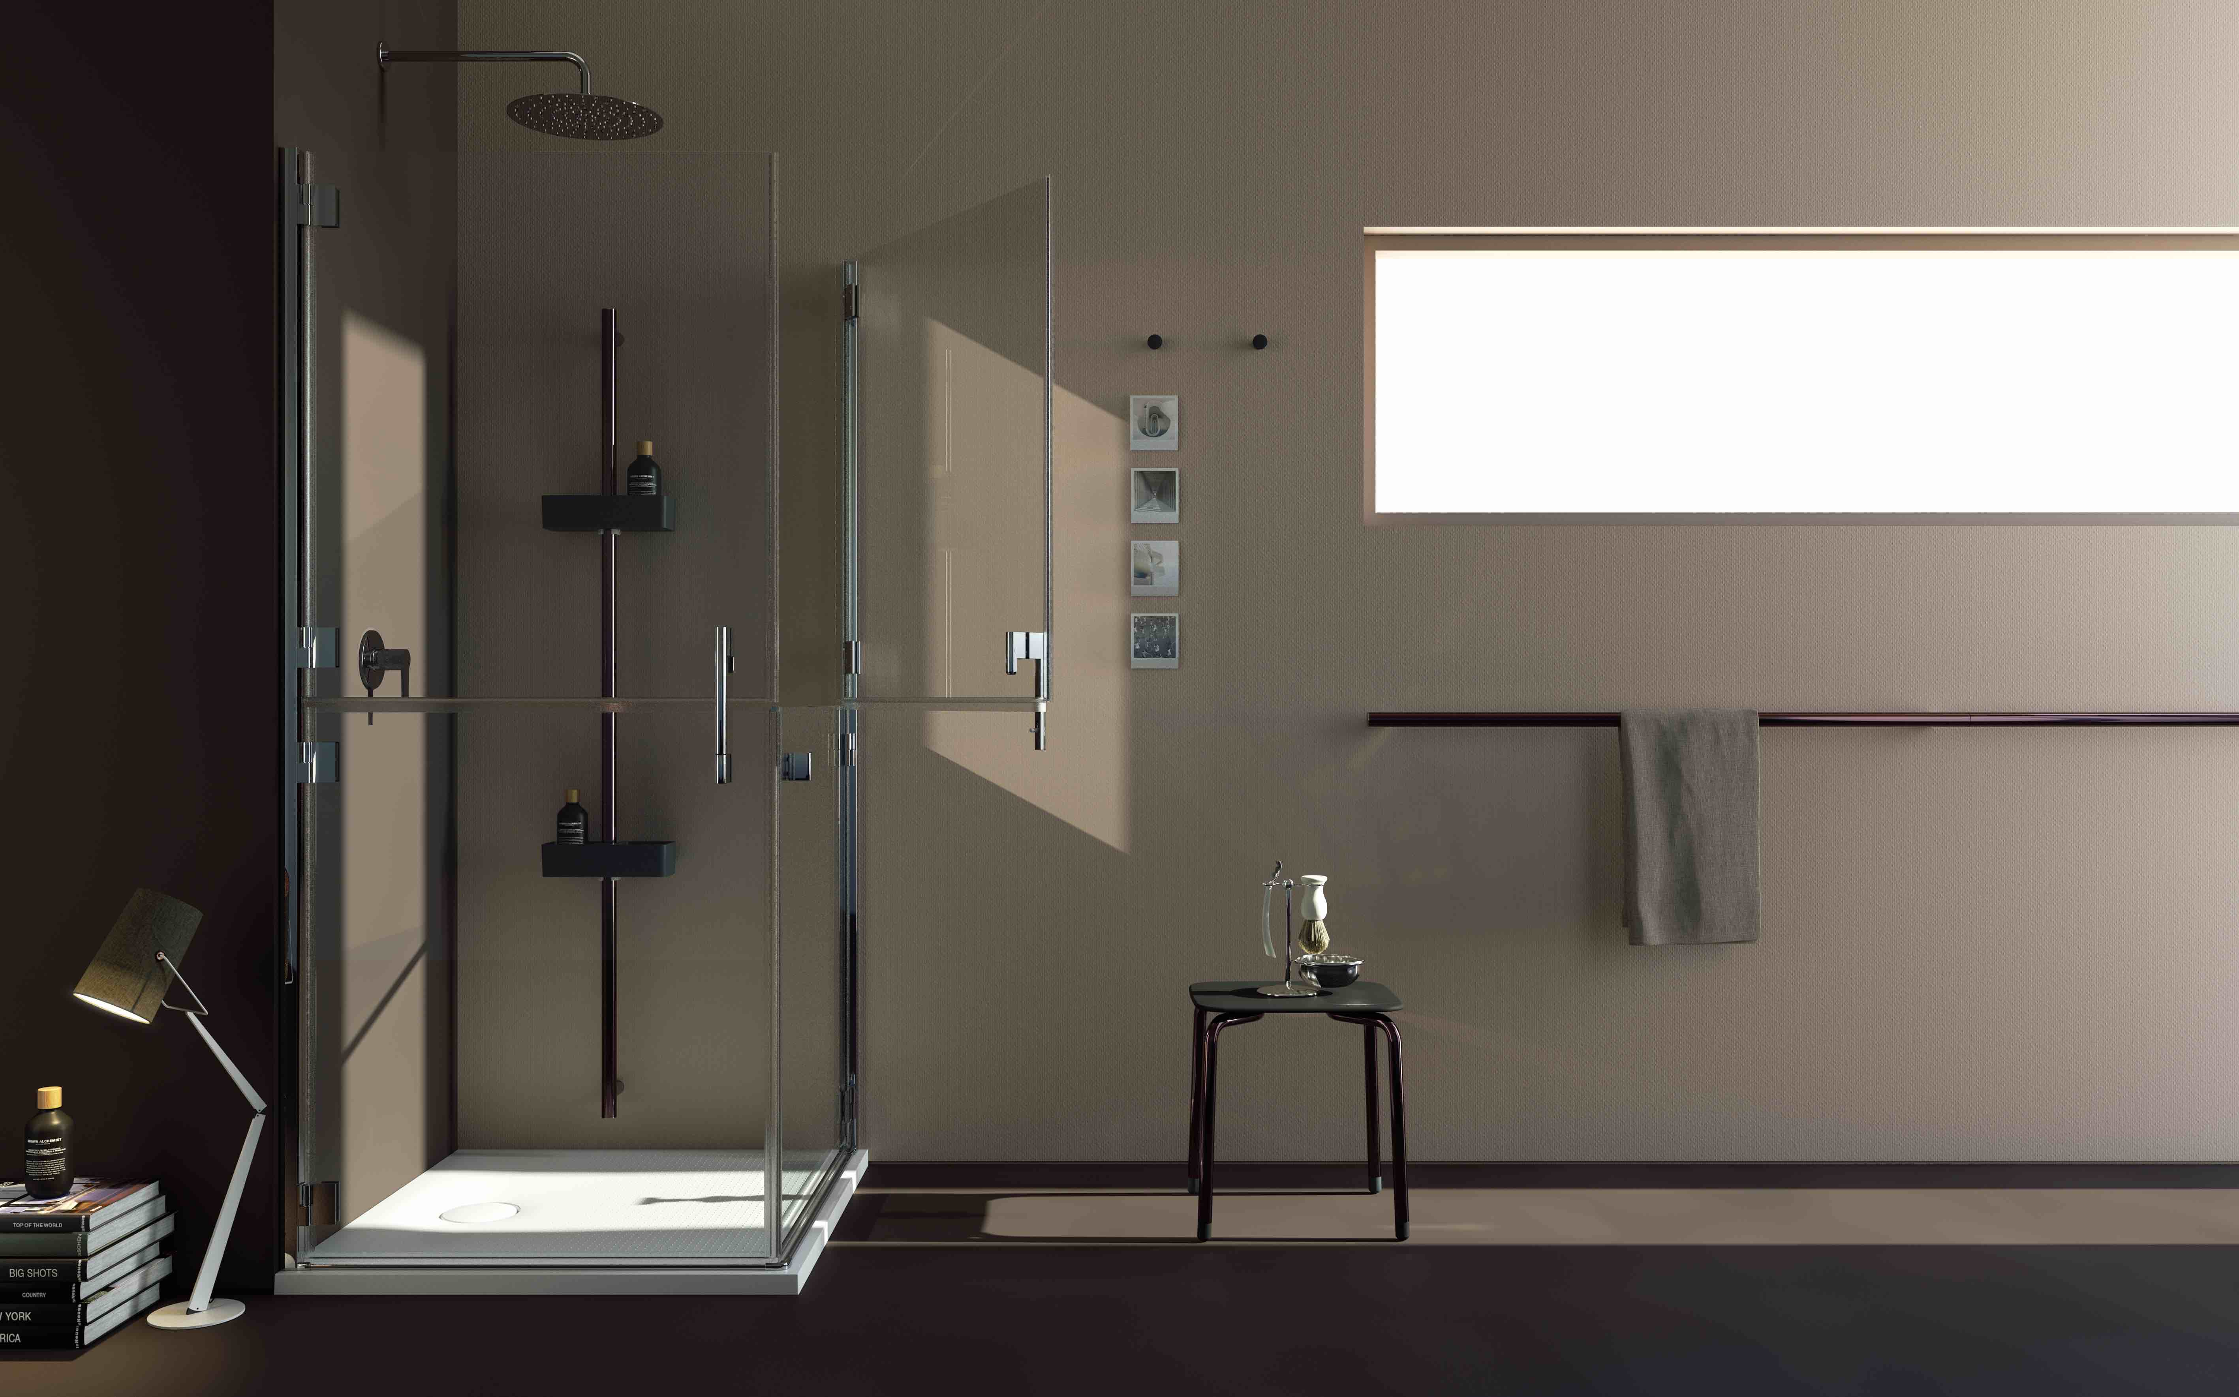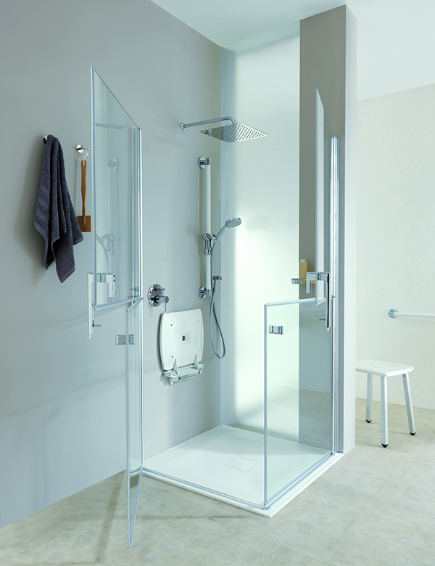
HUG (doccia con anta apribile) URBAN PEOPLE (doccia con anta apribile)

